
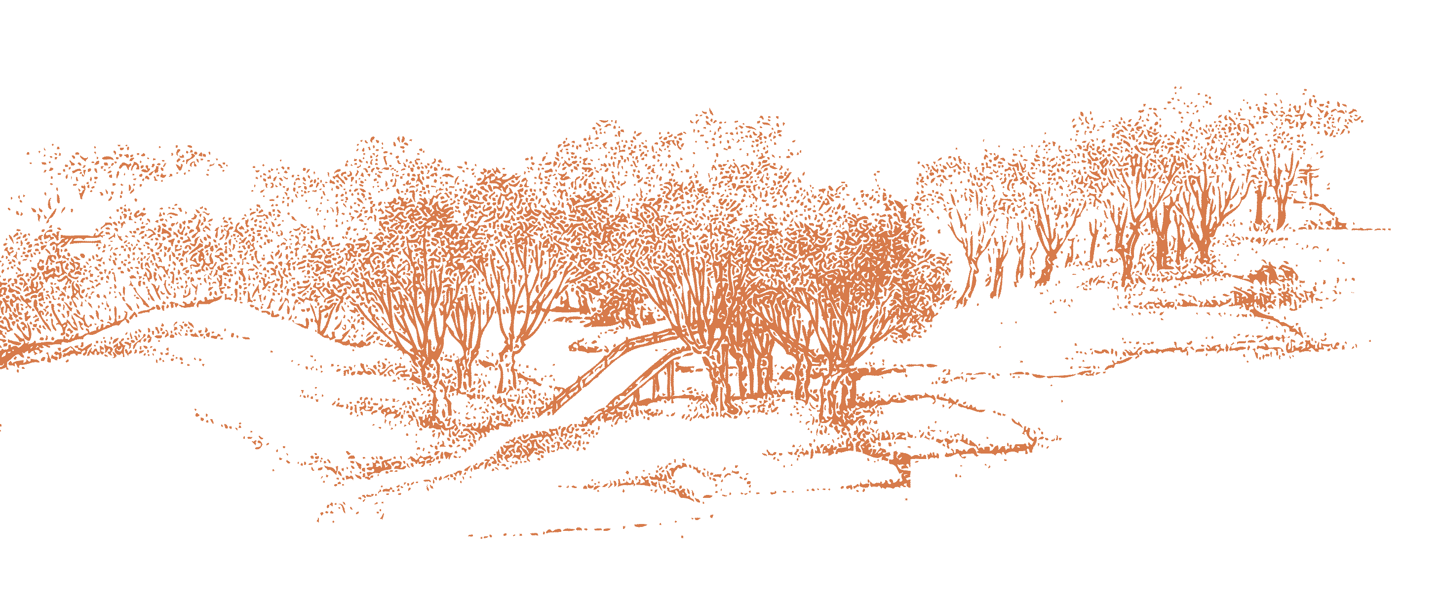


教材 7
【北方的騎兵】

105
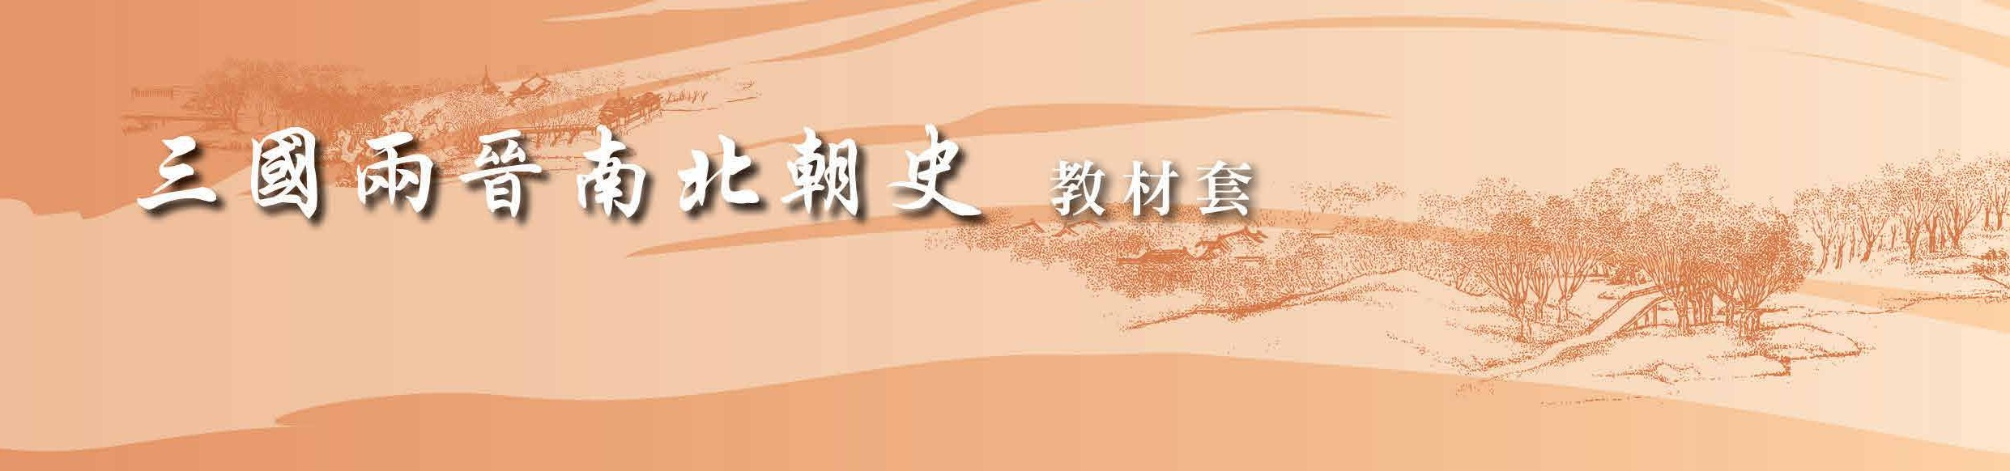
106

主題 【北方的騎兵】
相關課題：武備的改進

總 論
南北朝時代，邊疆民族憑著強大的騎兵力量，入侵中原，並在北方建立延續了幾百年的多個政權，史稱「北朝」。
本課題將會講述北朝的騎兵如何厲害。
.......................................................
在本課題，你將可以學到北方騎兵三樣重要的裝備：
1. 馬鐙（音凳）
2. 弩（音腦）
3. 護甲
107

教材 7
【北方的騎兵】

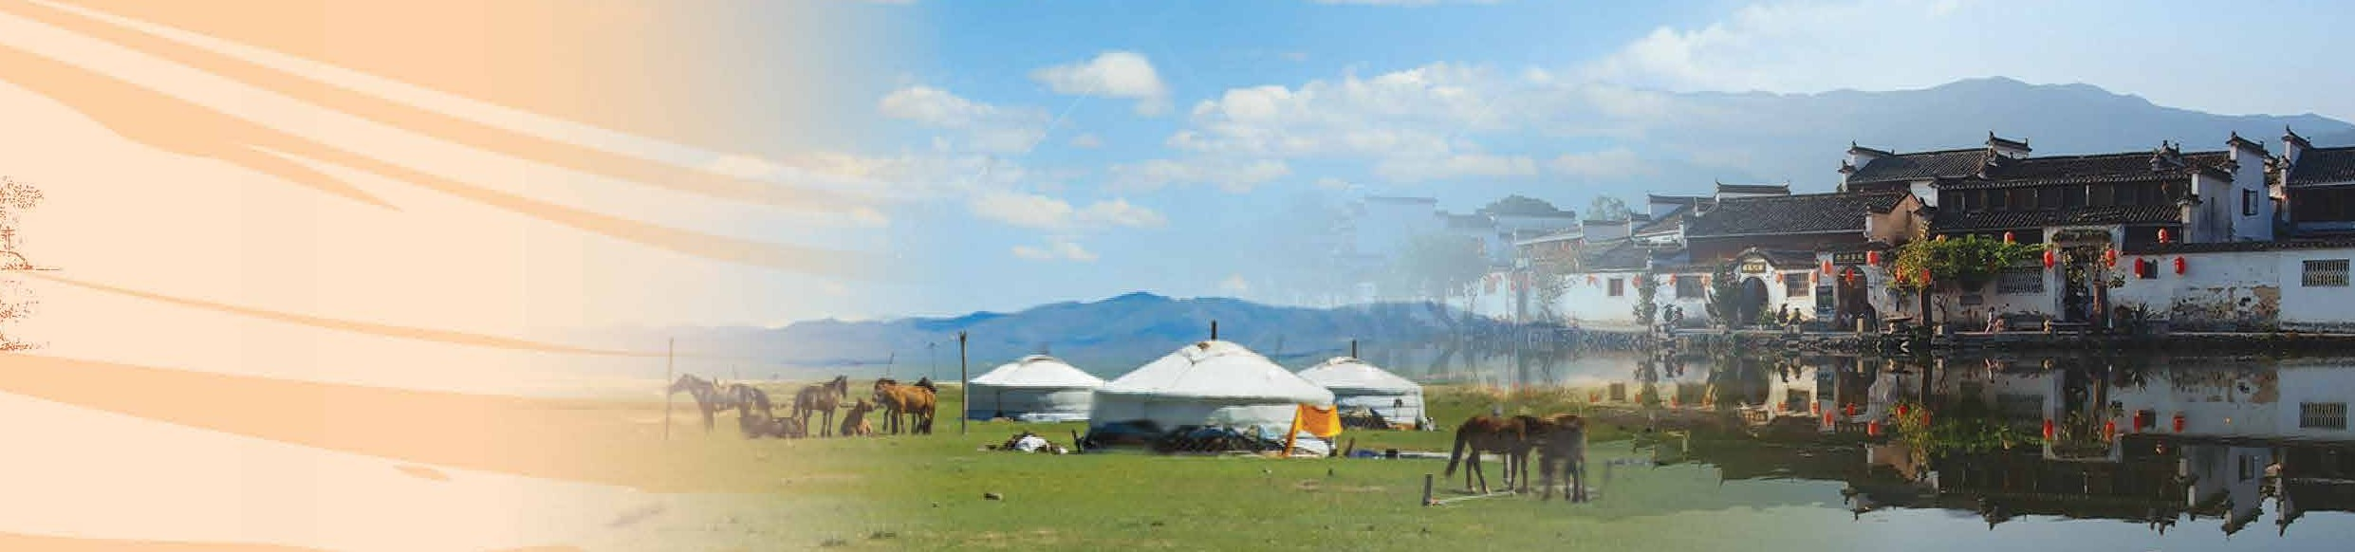
1. 秦始皇的戰馬
秦始皇（公元前259-210） 的戰馬裝備很簡單，只是皮革鞍墊，這使這個時代的騎兵比後世的需要更嚴格的訓練。他們除了要用雙腿夾著馬匹，穩定坐乘，更需用一至兩手控制韁繩，指揮馬匹前進。

騎兵在戰場上的作用有限，馬匹的主要作用是將士兵快速運送到戰區（或逃離戰區），然後士兵下馬射箭或搏擊。

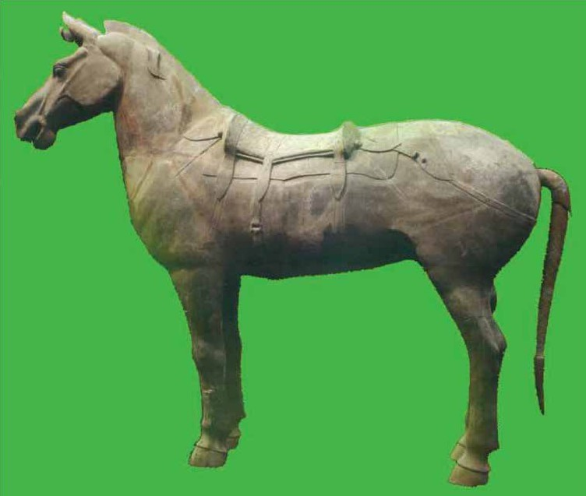

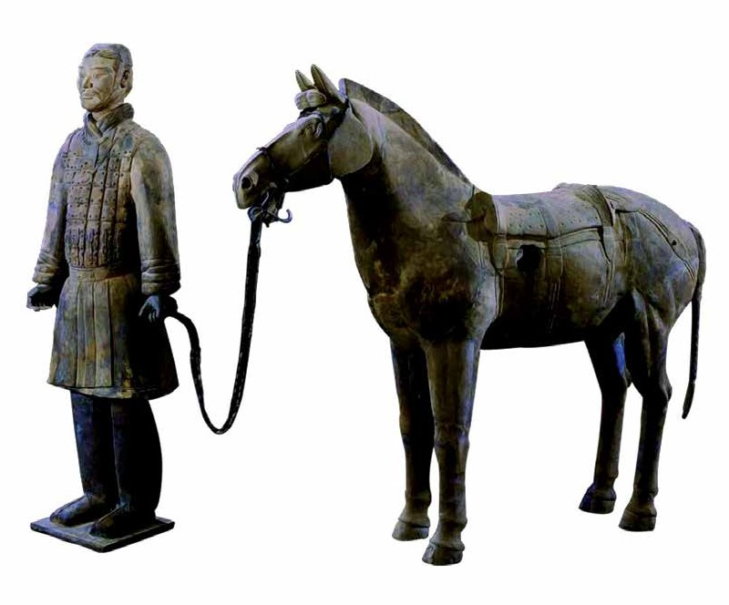
108

2. 東漢末年的騎兵
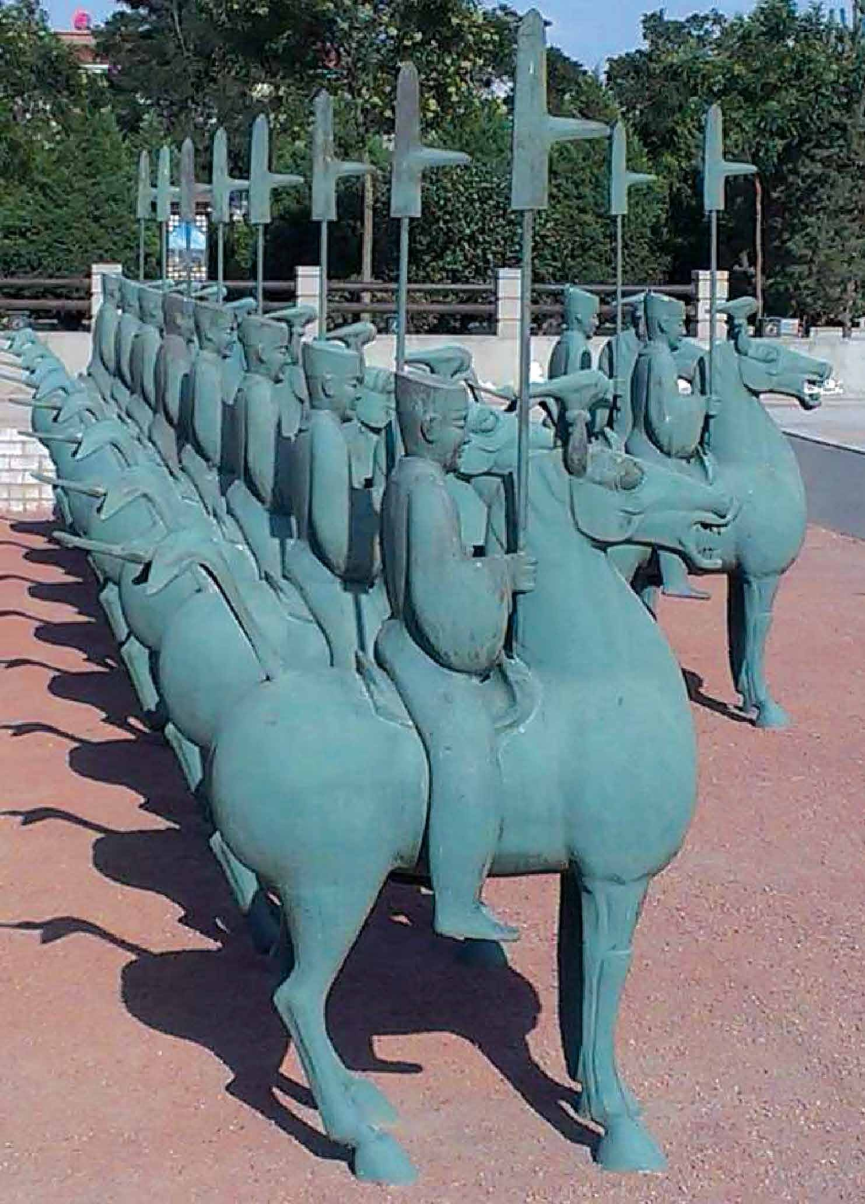
武威雷臺漢墓，埋葬時間是公元186-219年之間，相當於東漢末年赤壁之戰前後。
從秦始皇到東漢，已經過了400年，但戰馬裝備仍沒有多大改進。於是，騎兵仍然需要嚴格的訓練。他們除了要用雙腿夾著馬匹，還要一手持著韁繩控制馬匹，一手拿著長兵器，以利衝刺。

109
教材 7
【北方的騎兵】

3. 西晉戰騎出現馬鐙

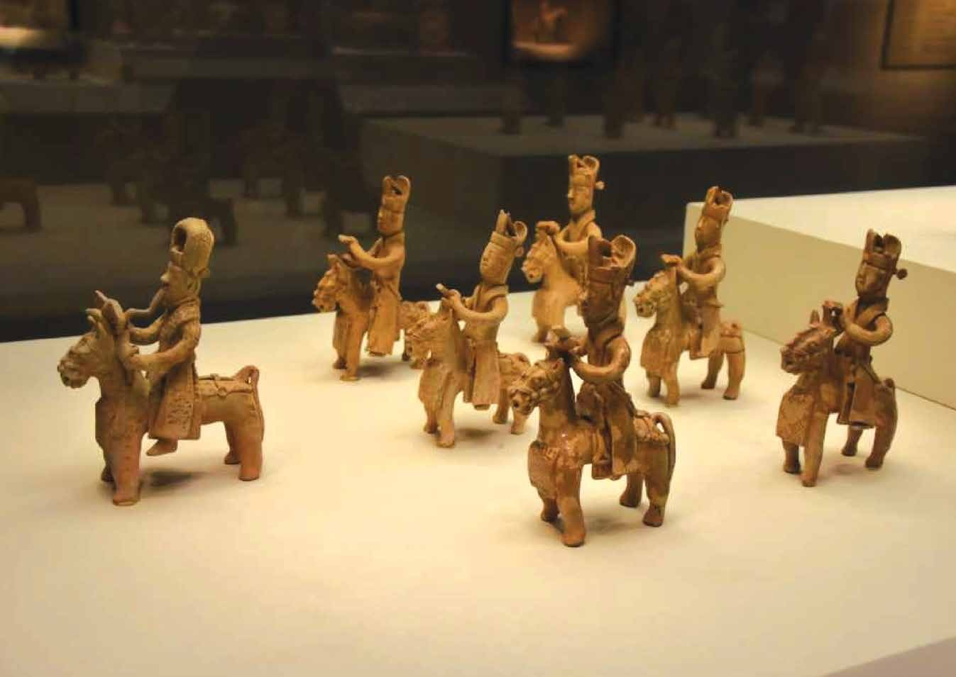
中國國家博物館藏
手持方板 (官員的筆記簿)
吹奏樂器

這些陶俑出土於湖南長沙的一座墓葬中，墓葬主人是西晉（265-317年）的一個縣令。這是陪葬品中的七件儀仗陶俑。
其中一個馬俑的一側，有一個三角形的馬鐙。這是中國出現馬鐙的最早期證據。你能把馬鐙找出來嗎？你認為對騎馬者有何作用？
（答：供上馬時用；亦可增加騎者雙手在騎行時的作用，加強騎兵的戰鬥力）

110

北朝（386-581）騎兵俑
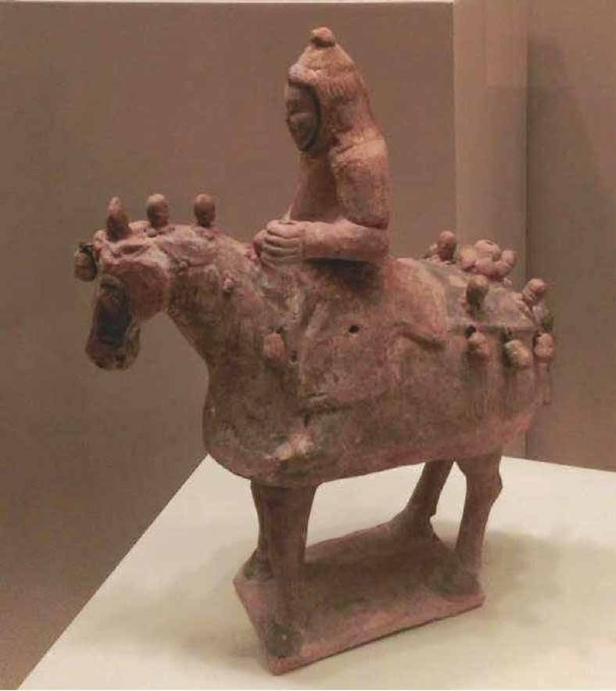
香港歷史博物館之「漢武盛世」展覽

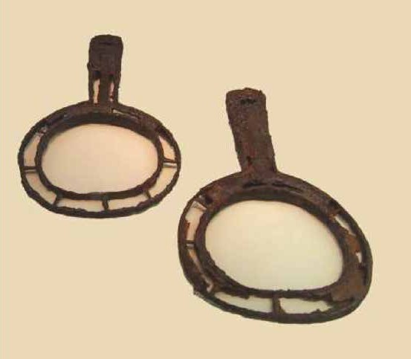

南北朝時代，馬鐙的發展進一步從單個變成一雙，騎兵的兩腿各自穿踏一個。
同時代（公元4-5世紀）韓國出土的鐵馬鐙。(韓國國立中央博物館藏)
111

教材 7
【北方的騎兵】

北朝（386-581）騎兵俑
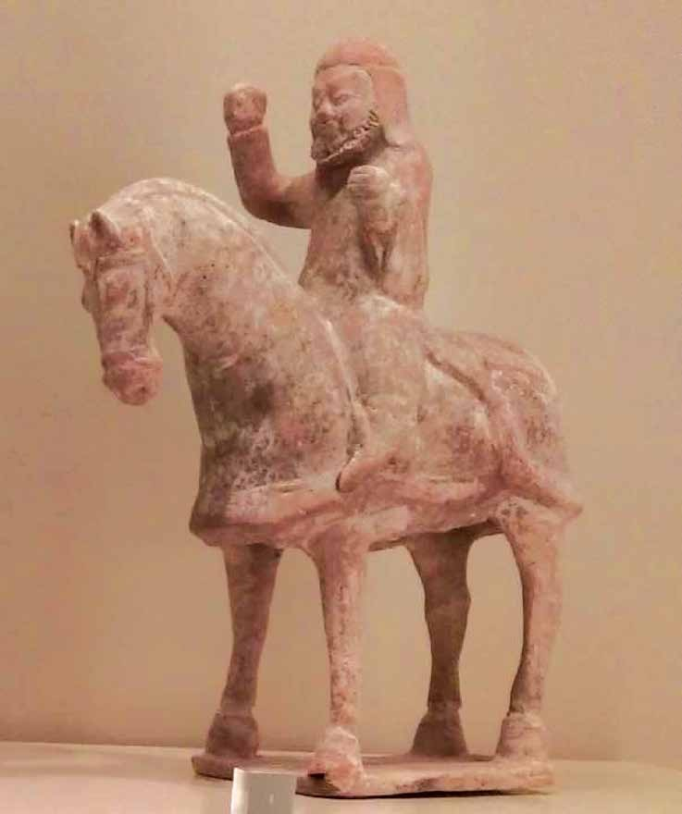
香港歷史博物館之「 漢武盛世」展覽

馬鐙的引進，使騎兵可以利用腿部控制馬匹，甚至站乘，雙手便因此得以騰空射箭，或持長矛衝刺敵軍，大大增強了騎兵的戰鬥力。
112

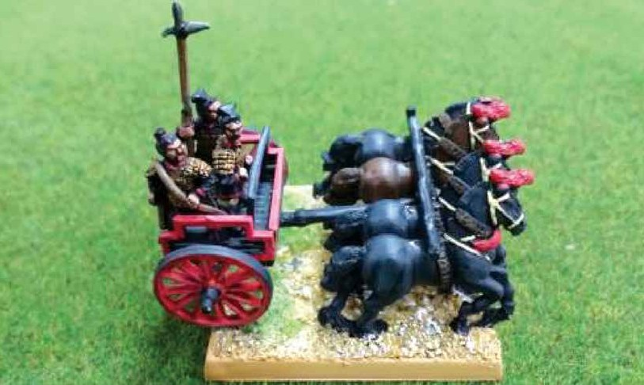
圖一：春秋時代
戈兵：利用長戈
將迎面而來戰車
上的敵兵刺死
馭手：駕馭
馬車
箭手：遠距離地
將敵兵殺死。
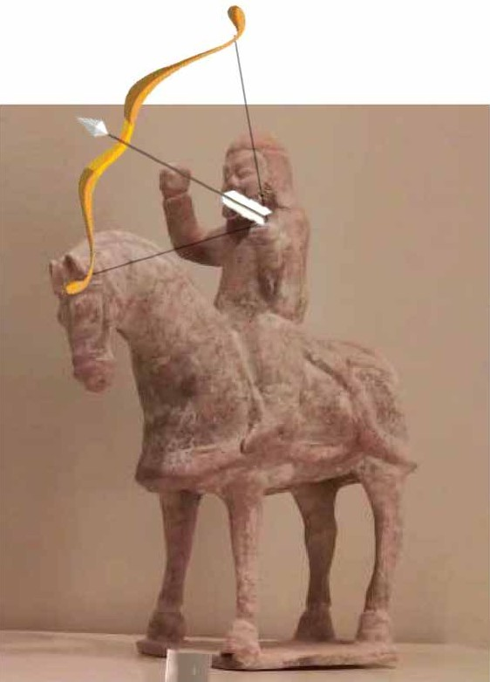

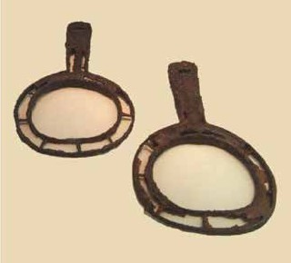
圖二：南北朝
小習作：利用圖一和圖二，試說明南北朝時代武備的改進。參考答案：
秦始皇時代，馬匹在戰場上的主要作用是拉車作戰—馬車戰。
南北朝時代，士兵成為了真正的騎兵。他們不單可以快速移動，而且由於馬鐙的發明，使他們可以自由地射箭，形成戰場上可怕的攻擊力量。

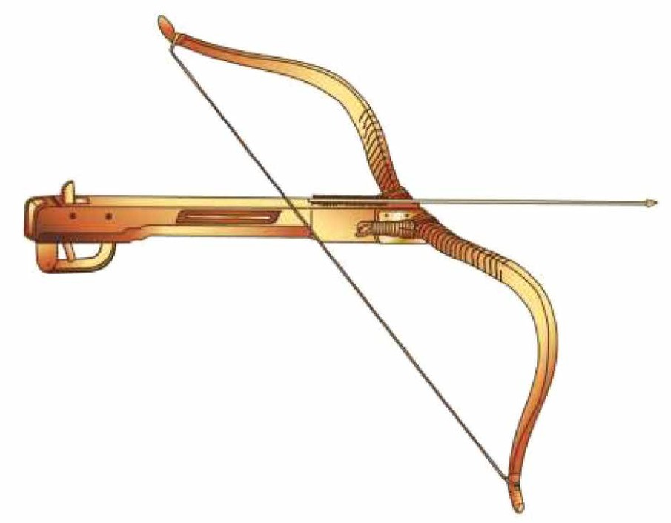
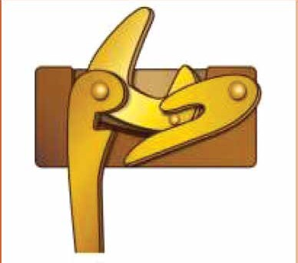
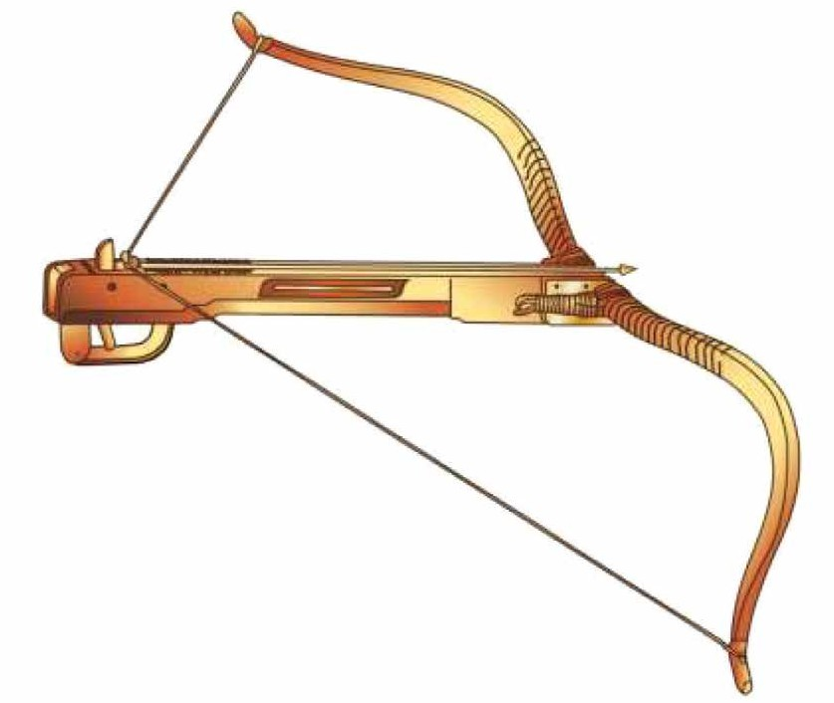
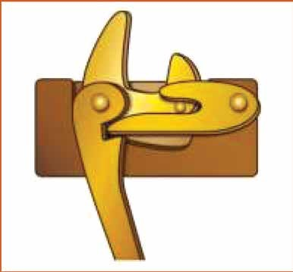
教材 7
【北方的騎兵】

4. 超級殺人武器 — 弩

弩是由弓發展而成的遠程射殺武器。
箭在弩上

拉動扳機將箭射出

113
114

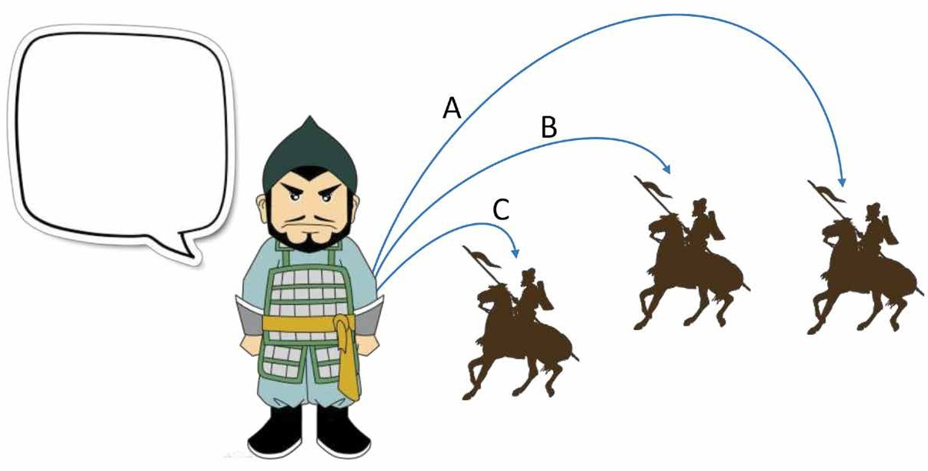

快替我選擇武器!

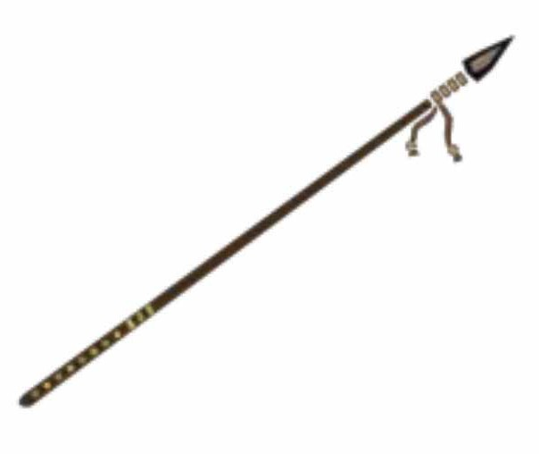
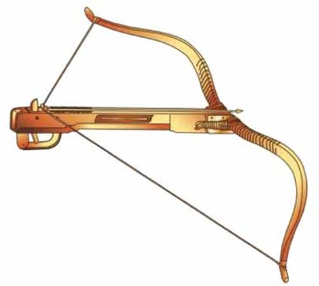
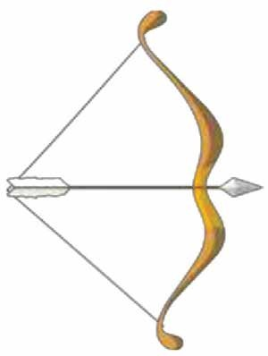
弓箭 槍 弩
問題思考：因應距離不同，如何選擇武器？答案：
弩：射程最遠，用來攻擊遠方的敵人。
一般弓箭：射程一般，用來攻擊比較接近的敵人。（當然仍然可以用弩） 槍：若敵人騎兵已經到身前，箭的作用便不大，這個時候最好以長槍拒敵。
C
A
B
115
教材 7
【北方的騎兵】

5. 護甲的演進及使用

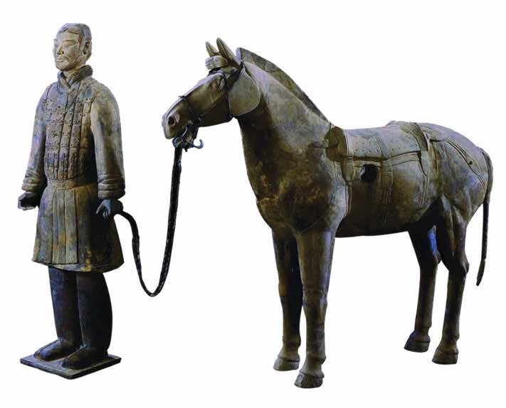

我是秦始皇的騎兵。
大王珍惜我的安危，准許我們騎兵披甲。秦朝的甲胄（音就），是以皮（牛皮為主）製造，再用紅線連結起來，塗上黑漆，以加強韌度。可以抵擋遠程的弓箭，但遇上近距離的弩，便危險了！
我沒甲，較
你死得快！
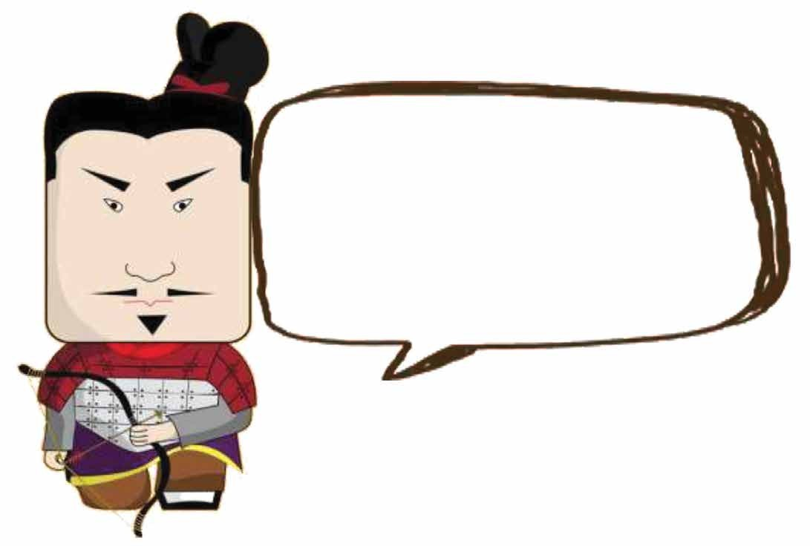

秦國騎兵的皮甲胄只限上半身，何解？
(1. 方便活動；2. 騎在馬上，下身不易成為攻擊目標)
116

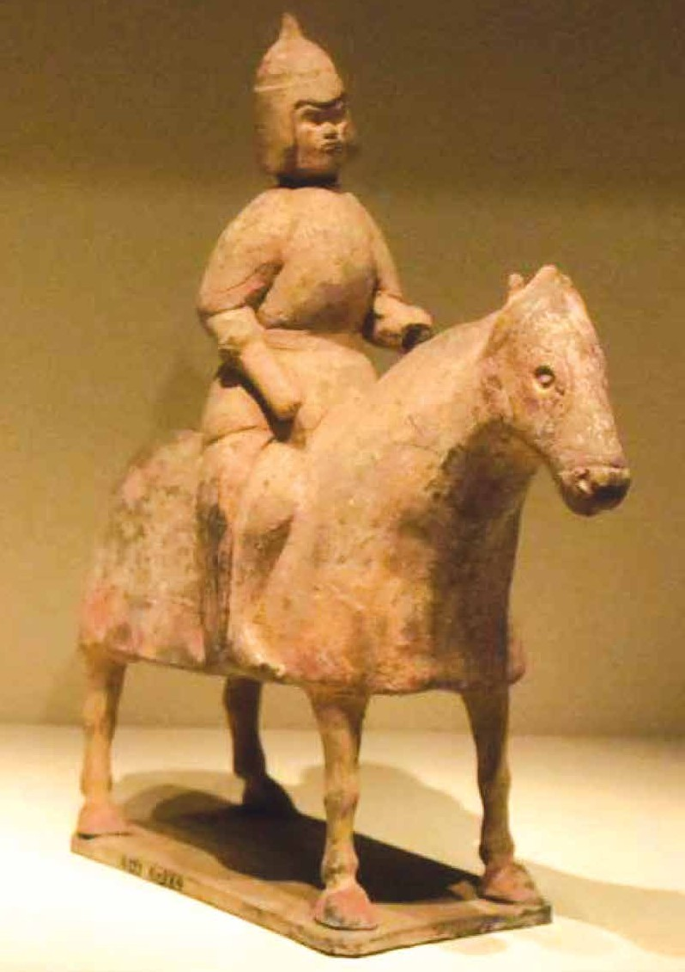
北魏
河南洛陽出土
中國國家博物館藏
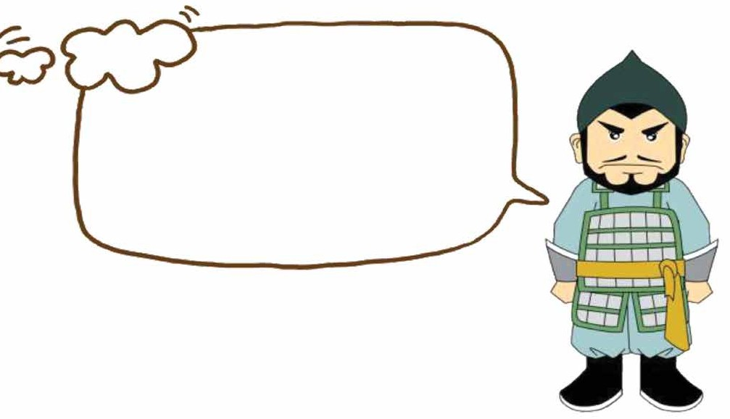

南北朝時代，中國冶鐵技術大量應用在武器上，於是出現了鐵甲。
你看我們騎兵的裝備怎樣？這種裝備有什麼好處和壞處？
117

教材 7
【北方的騎兵】

我是北魏孝文帝遷都洛
陽後的鐵甲騎兵。不單人有護甲，戰馬也有護甲，大家都安全。
我已全身披甲，還要
背負一個全身披甲的士兵，看上去很威 風，但背負的重量可真大啊！
北魏
河南洛陽出土
中國國家博物館藏
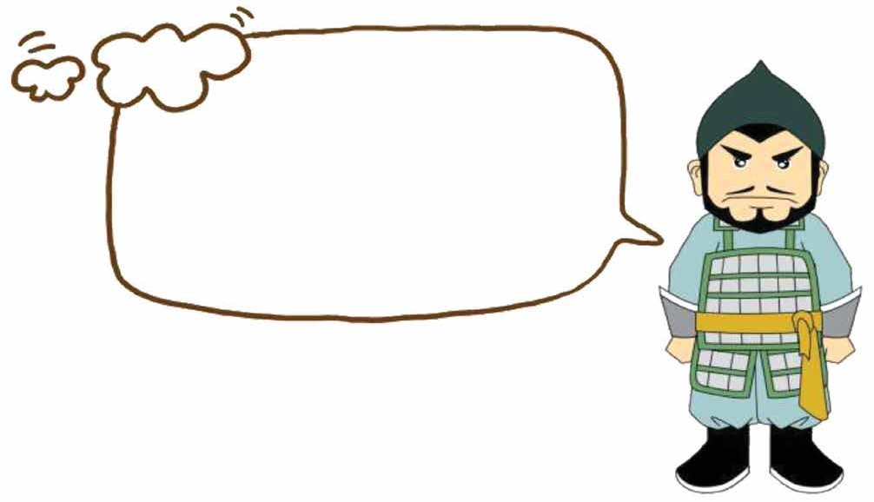

由於戰馬負重大，行動緩慢。一旦戰敗，騎兵便紛紛「棄甲」逃命。
118

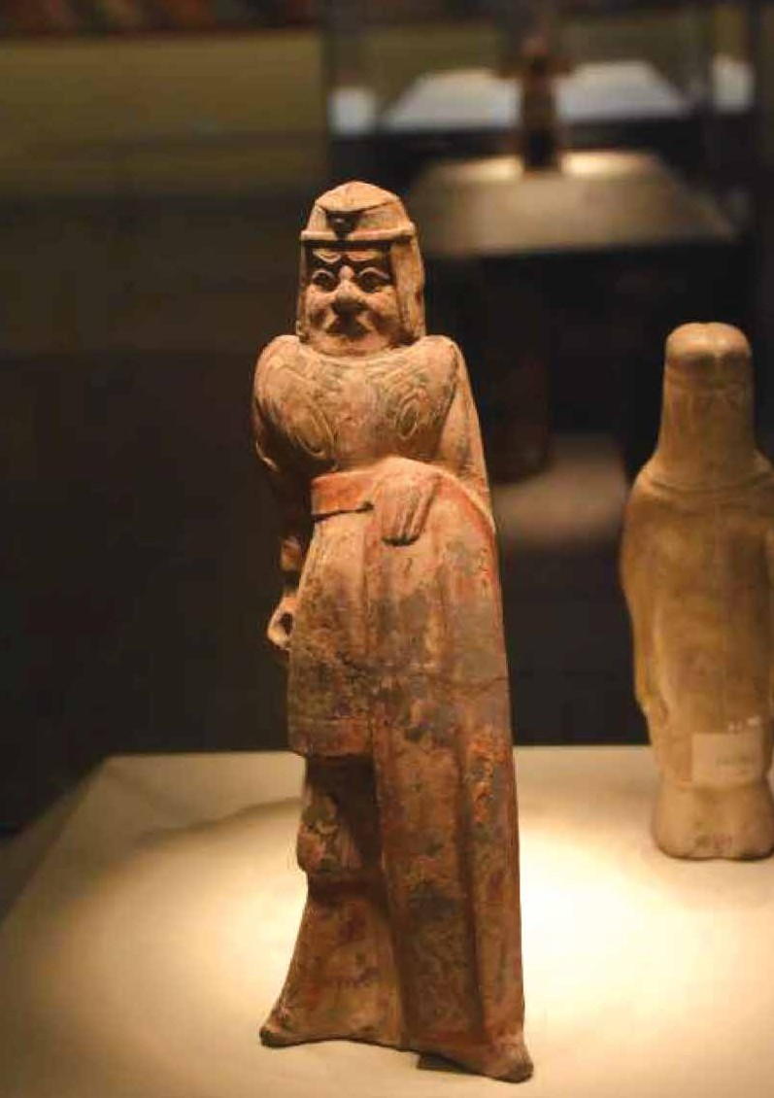
我是孝文帝的步兵，也
披甲。長盾是戰場上穩住陣地的基本裝備。
北魏
河南洛陽出土
中國國家博物館藏

這是北朝時代最常見的鎧甲，叫做「裲（音兩）襠（音當）鎧（音海）」。裲襠鎧是由前後兩片鐵打鎧甲組成，前片遮胸，後片擋背，保護身體前後部分。
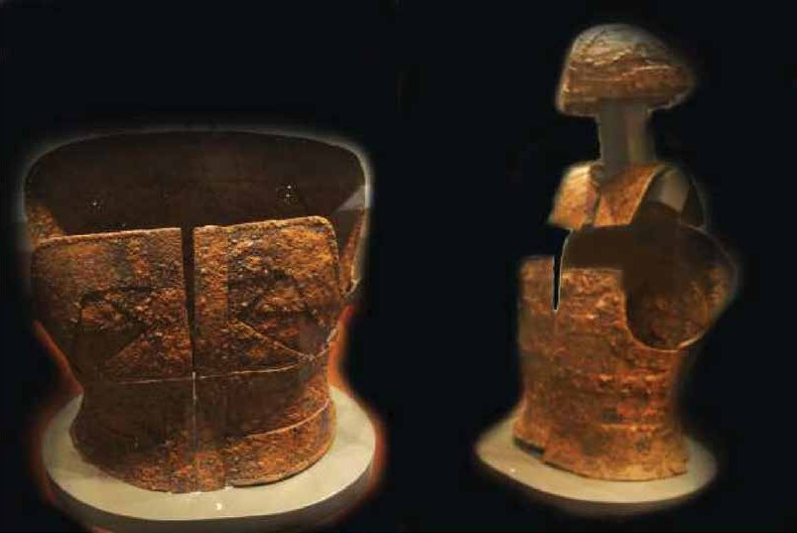

鎧甲（人用）（韓國國家博物館藏）
119

教材 7
【北方的騎兵】

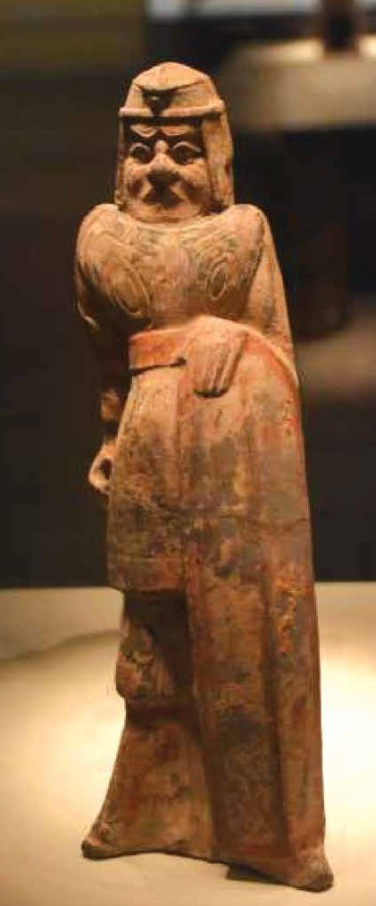

陶俑都是做得漂亮的，但不完全反映實際。我穿這套裲襠鎧，真的很重，而且都是銹蝕的。
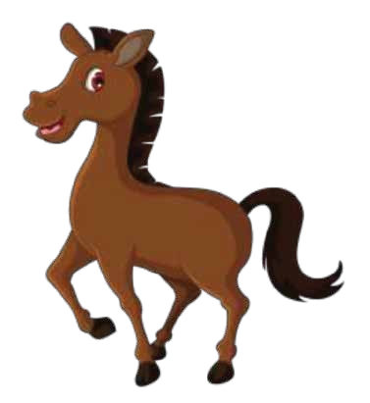

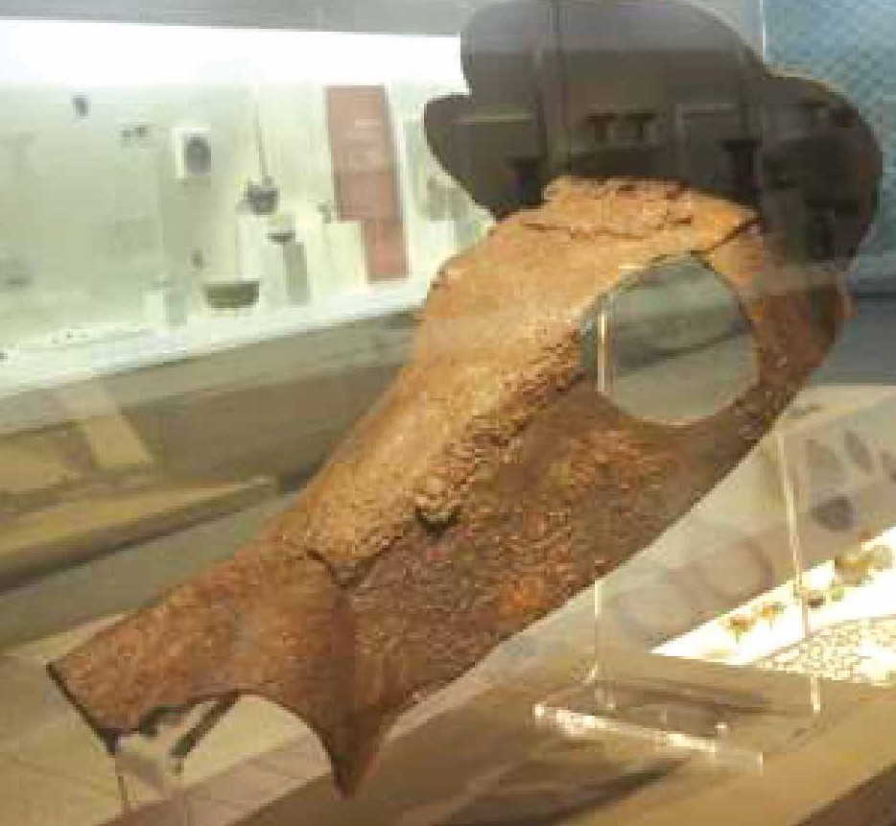
若你是戰馬，你會想套上這個面甲嗎？請加上戲謔的說話。

鎧甲（馬用）（韓國國家博物館藏）
120

魏晉南北朝武備的提升，你認為對當時會產生什麼影響？

 戰事更頻繁

- 死傷會減少

 戰鬥更血腥

 政權轉換更多

- 人民生活更安樂

- 人民更樂意當兵

